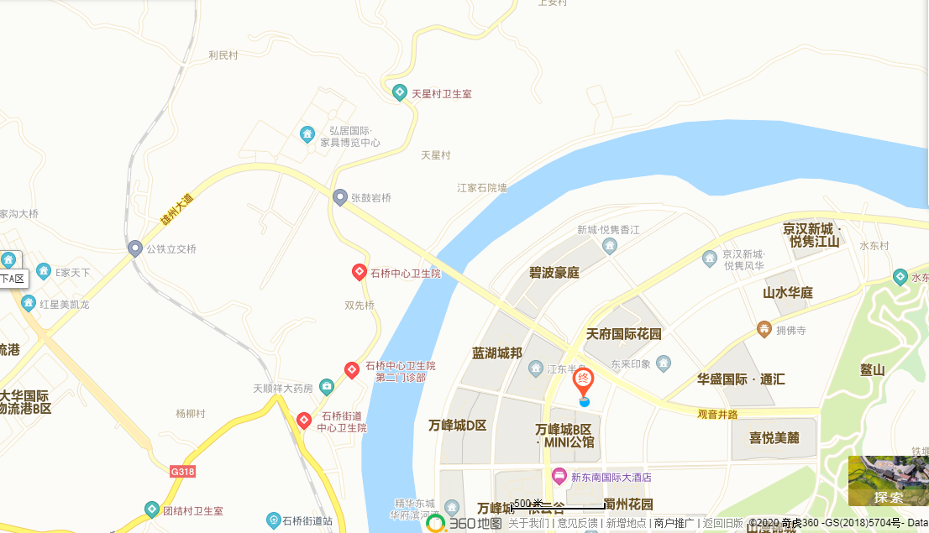
附件2
简阳市人力资源和社会保障综合服务中心

